1. 右键->properties->project facets

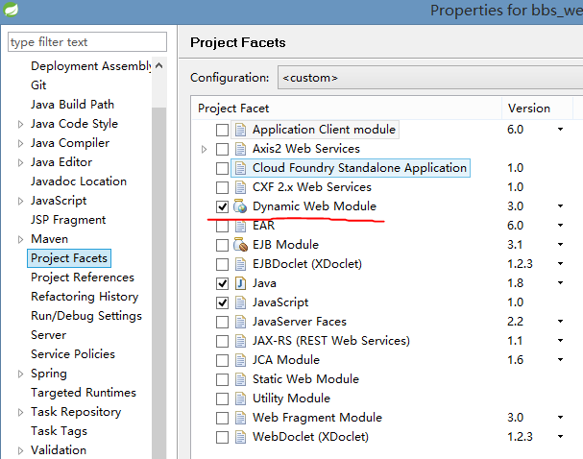

勾选此选项，apply->ok

1. 同一界面下,选择deployment assembly

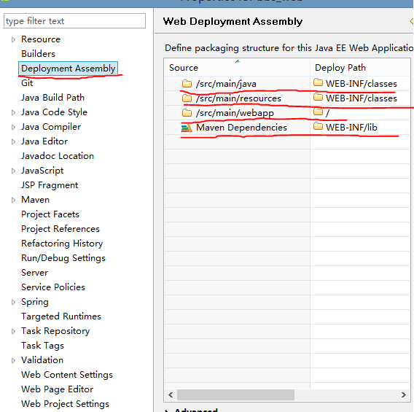

右边是部署到tomcat文件结构确定的位置，左边是对应的需求文件。

Web-INF存放对应的源文件

WEB-INF存放加载网页所需的jar包

WEN--INF/对应网页的内容

1. 右键服务器添加网页

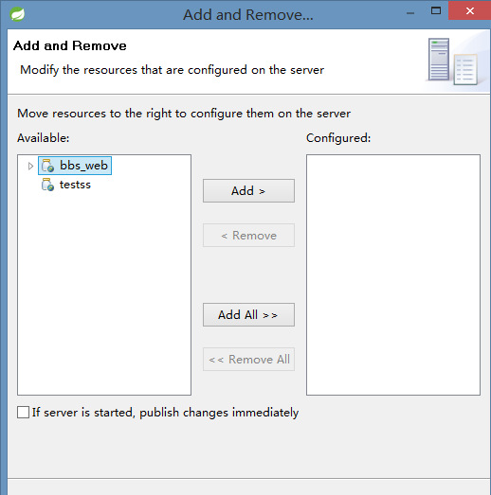

运行即可

PS:右键服务器，点击Open,注意配置好对应网页访问的前缀，若设为根目录则直接写斜杠，否则容易404

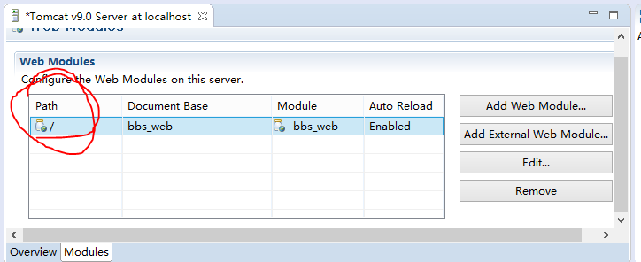

1. 还有就是除了webm模块，其他模块文件的project facets需要设置成如下图

